高英高級工商職業學校辦理102學年度活動成果
活動名稱 | 102學年度電機科三年級專題製作期初實務研習
主辦單位 | 電機科 | 活動地點 | 本校圖書館
活動日期 | 102年11月13日，共2小時 |  | 參加人數 | 教師人數:6人
活動內容 | 1.增進教師專題製作相關技能及知識，以利運用在往後課堂教學上。  2.教授指導學生專題方向，讓學生的專題能更符合專題製作目的。
活動摘要 | 專業的職能上的提升，更是從老師做起，精益求精地將更好的技術傳授予學生。  本校於102年11月13日，電機科辦理了電機科三年級專題製作期初實務研習-電機科教師專題研究發表」，由高苑科大潘教授與王教授來發表。  本活動主要目的：  - 充實多元知能融入創意教學，運用資訊科技輔助學生學習，  提昇教師數位教材製作能力。  - 鼓勵學校教師利用課餘進修、研習，增進教學知能以提高教  學效果，營造校內進修風氣。  三、增進教師教學知能，改良教學方式，提供學生多元學習管道。  活動的進行，首先由電機科主任向師參與研習教師們說明研習內  容。接著由教授進行專題報告，過程中教師之間互相討論及研究，教師群們彼此收穫甚豐，正達到了此活動的目的。  優質的老師將造就優質的學生，更成就了優質的高英工商。

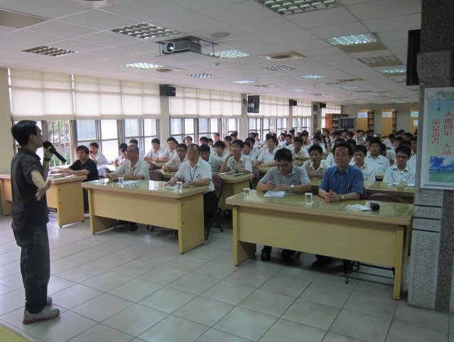 |  |  | 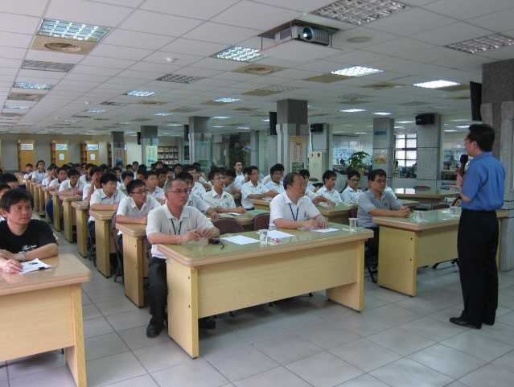
照片說明 |  | 主任開場 | 照片說明 | 教授演講
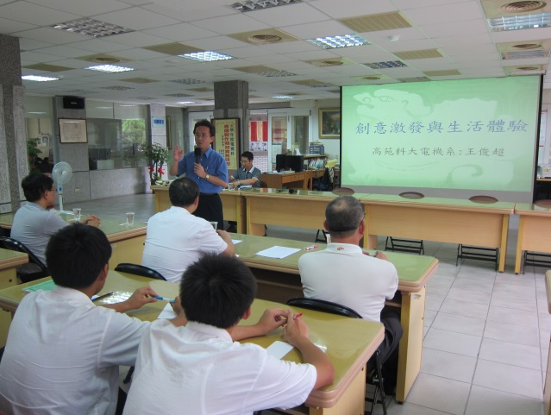 |  |  | 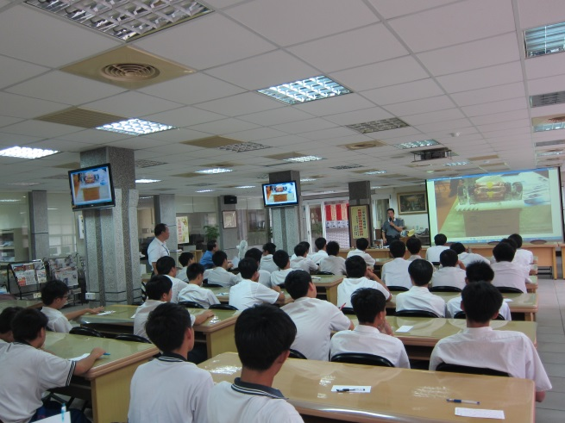
照片說明 | 教授演講 |  | 照片說明 | 教授演講
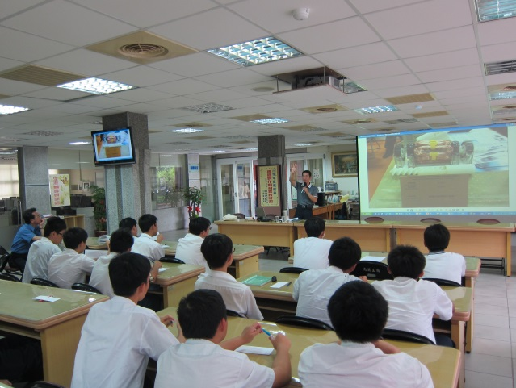 |  |  | 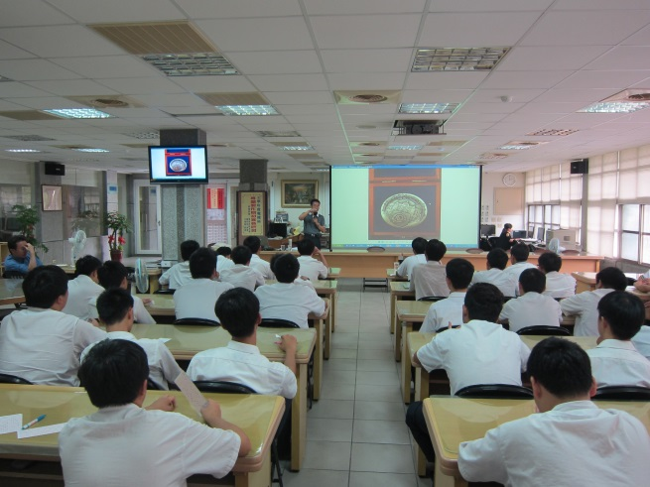
照片說明 | 教授演講 |  | 照片說明 | 教授演講

